1. Luxexpo The Box
Luxemburgs största och mest internationella mäss- och konferensanläggning.
- Stad: Luxemburg City
- Kapacitet: upp till 20 000+ personer
- Över 35 000 m² eventyta
- Flera stora mässhallar och konferensrum
- Väldigt stark inom internationella expo, kongresser och corporate events.
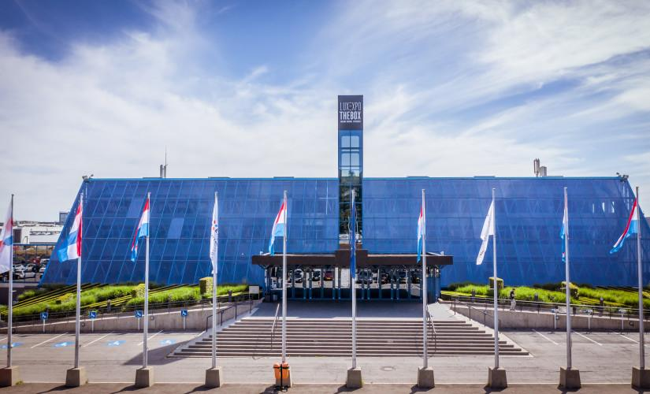
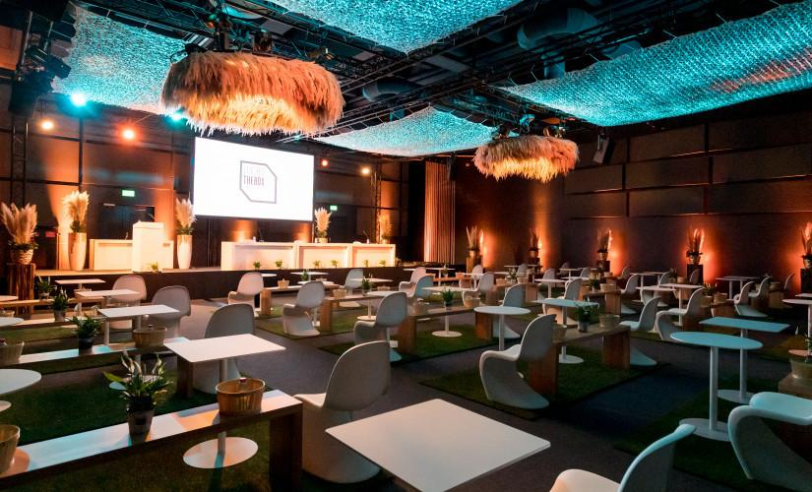
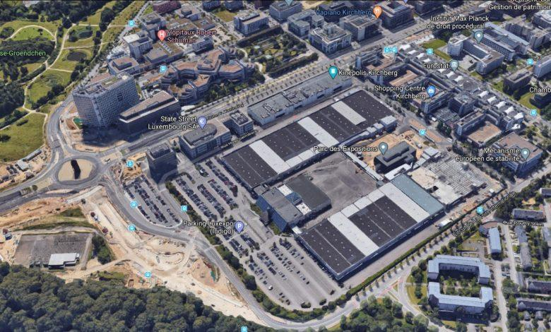
6

2. European Convention Center Luxembourg (ECCL)
En av Europas mest prestigefyllda konferensanläggningar för internationella toppmöten.
- Stad: Luxemburg City
- Kapacitet: upp till 2 500 personer
- Premium conference venue för EU-relaterade möten och internationella kongresser
- Väldigt stark inom politiska toppmöten, finance events och corporate conferences.
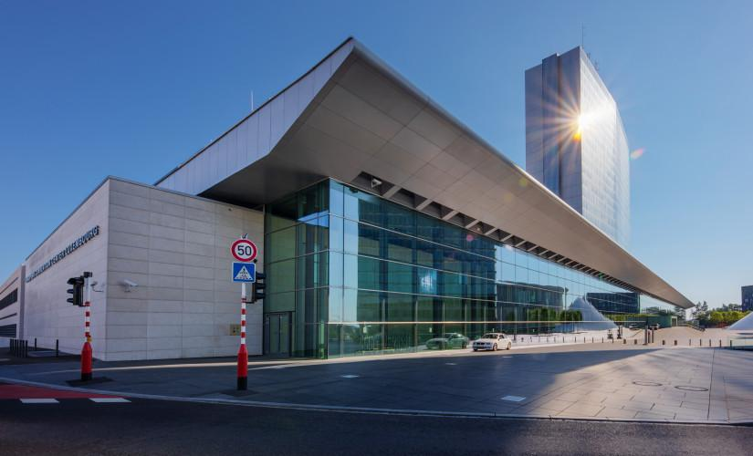
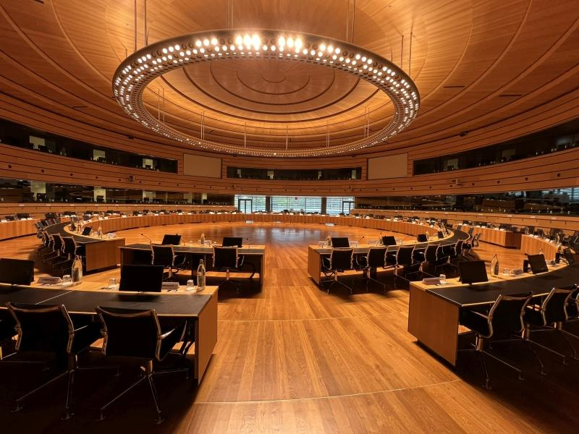
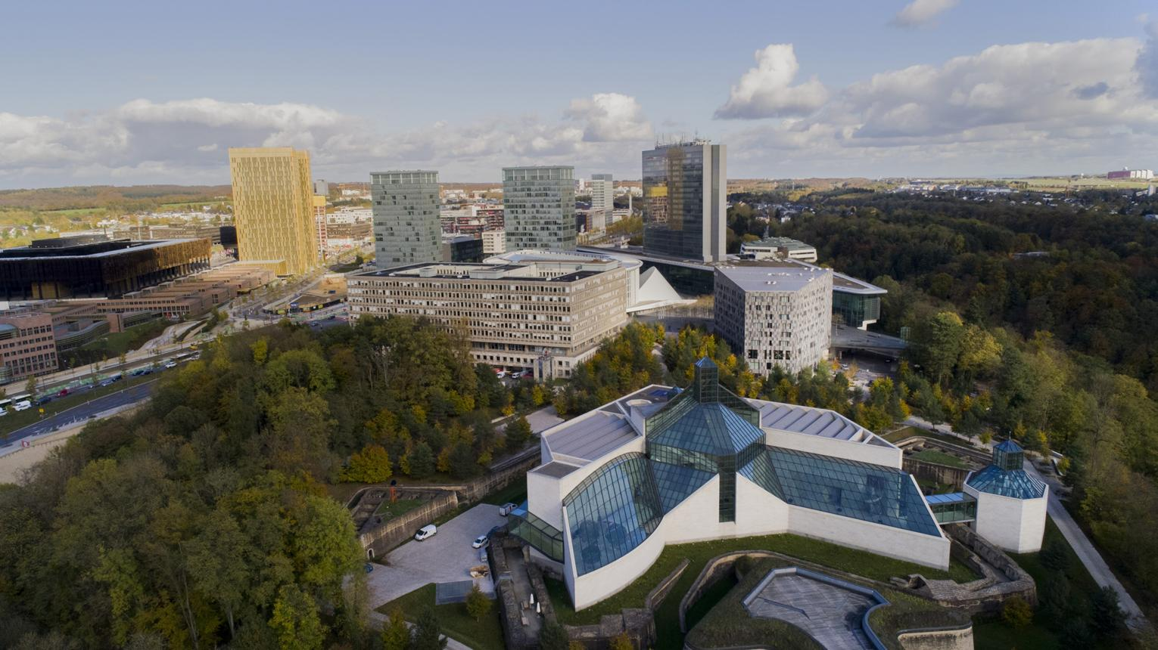
6

3. Neumünster Abbey Conference Centre
En av Luxemburgs mest unika och historiska konferensvenues.
- Stad: Luxemburg City
- Kapacitet: upp till 1 000 personer
- Historisk abbey ombyggd till premium conference center
- Väldigt populär för executive meetings, internationella konferenser och kulturevents.
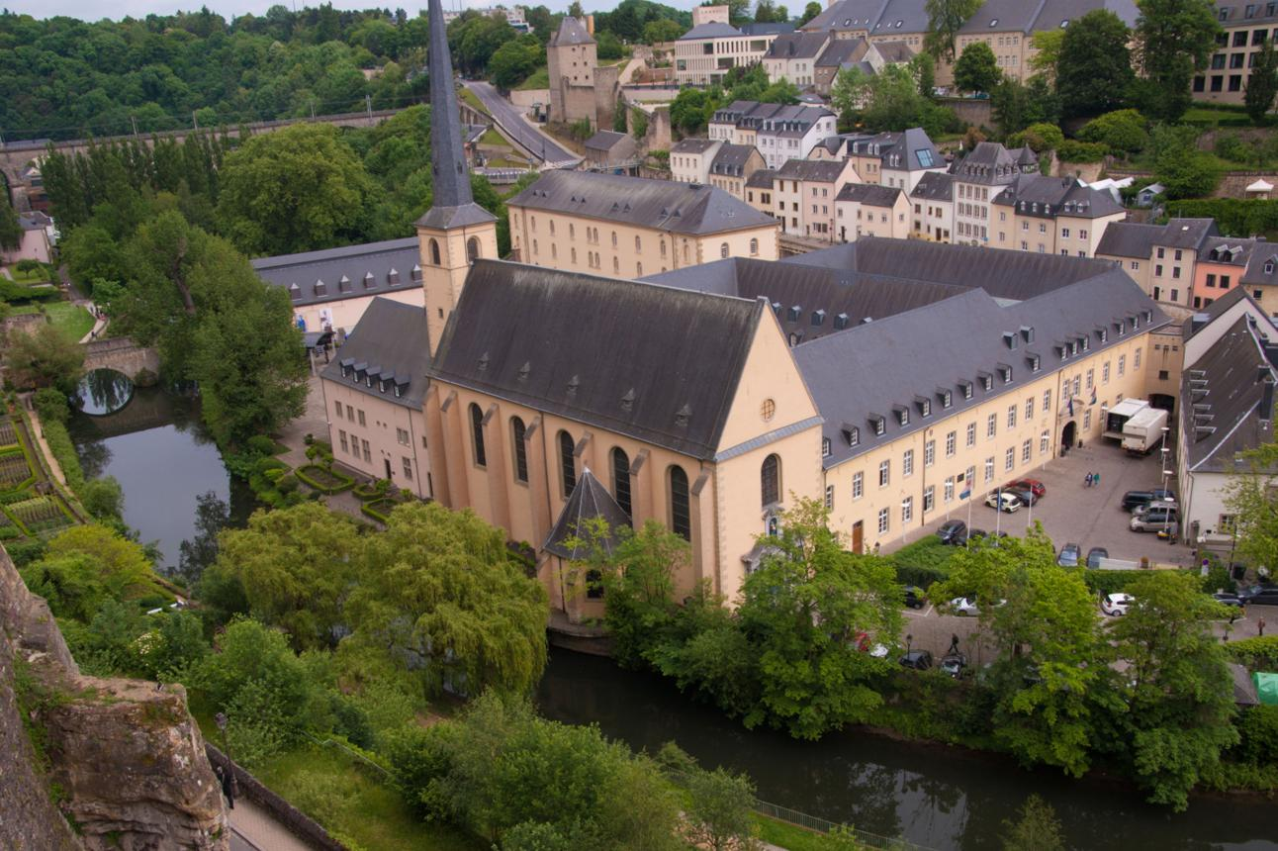
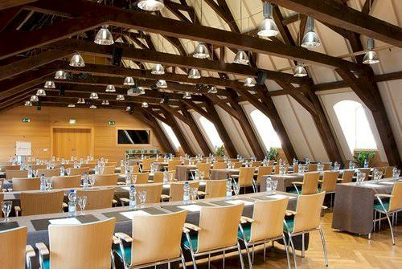
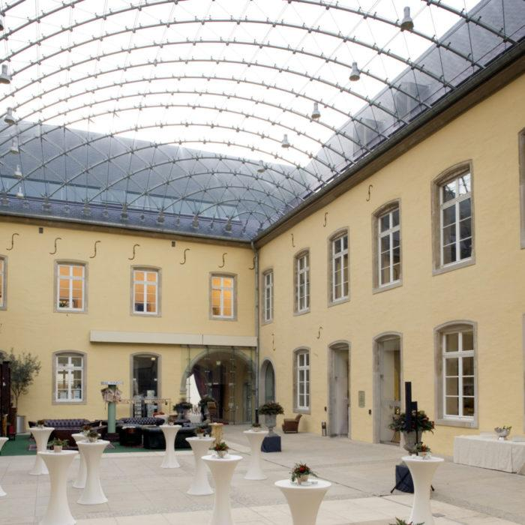
8

4. Cercle Cité Conference Centre
En av Luxemburgs mest centrala och prestigefyllda business venues.
- Stad: Luxemburg City
- Kapacitet: upp till 1 500 personer
- Moderna konferensrum i historisk miljö
- Väldigt stark inom internationella business meetings och finance conferences.
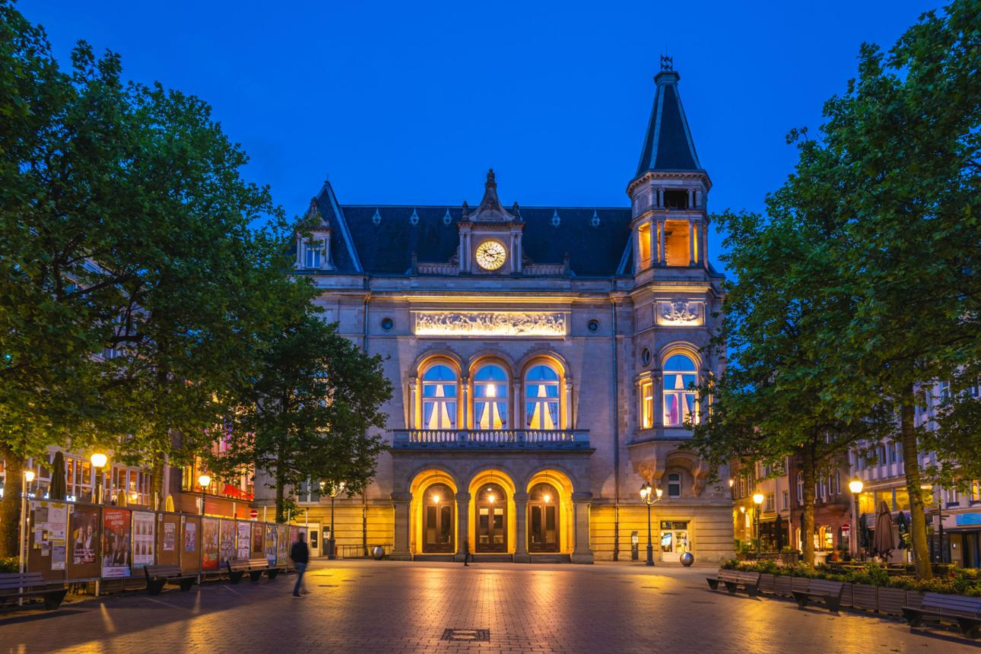
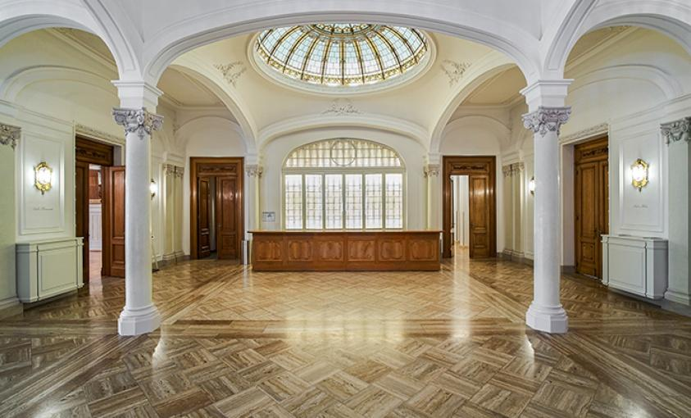
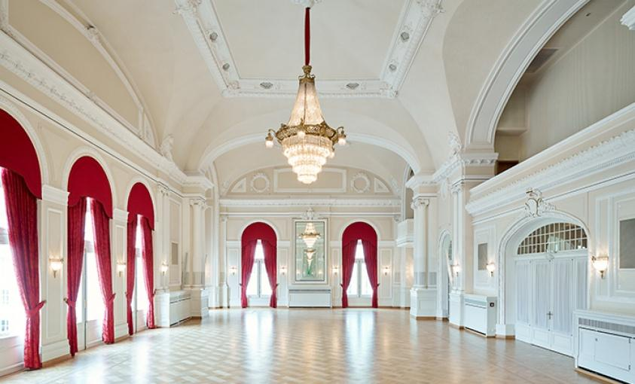
7

5. Luxembourg Chamber of Commerce Conference Center
En av Luxemburgs modernaste konferensanläggningar.
- Stad: Luxemburg City
- Kapacitet: upp till 800 personer
- Premium conference spaces för internationella business events
- Väldigt populär inom finance, tech och corporate meetings.
